«Москва – столица нашей страны».
Цель: закрепить у детей представление о Москве – столице нашей Родины, об истории её возникновения.
Задачи:
1. Обобщить, уточнить и систематизировать представления детей о своей стране – городе Москве, его объектах. Стимулировать интерес к изучению истории города.
2. Продолжать знакомить с Российской символикой, её назначением и обозначением: герб, флаг, герб столицы.
3. Пополнить знания детей об отдельных страницах истории и культуры Москвы, людях, оставивших след в памяти народа: о возникновении герба Москвы, о происхождении названия города, о Юрии Долгоруком, о московском кремле.
4. Воспитывать интерес к познанию истории нашего государства, развитие патриотических чувств детей - чувство любви и гордости к родной земле, к своей Родине.
Москва – столица нашей страны».
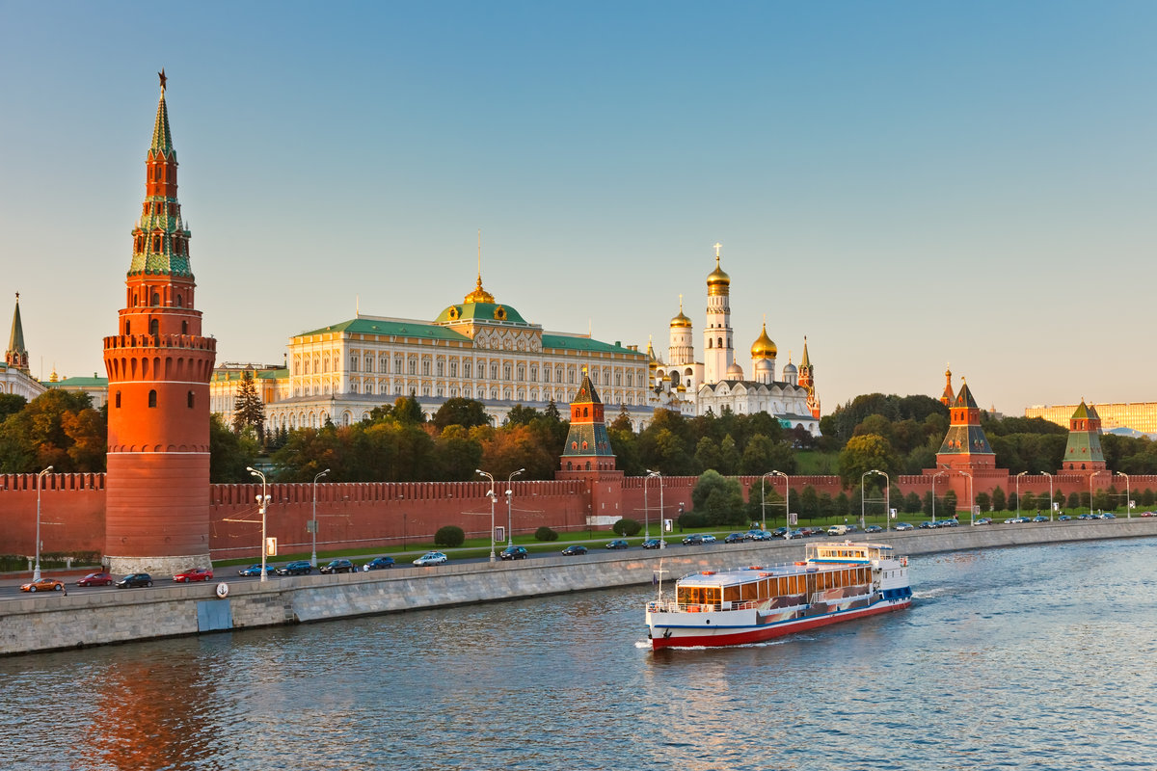
В каждой семье, у каждого человека, кроме государственных общенародных праздников, существуют свои семейные и личные праздники.
- Какой из них самый главный? (День рождения)
День рождения может быть как у человека, так и любого другого живого существа. День рождения также может быть у книги, у игрушки, у дома и даже у целого города. Городам, как и людям, также дают имена, горожане отмечают дни их рождения.
- Как назвали наши далекие предки город, в котором мы живем? (Рыбинск).
- Как называется город – столица нашей страны? (Москва).
Ребята, Москва – город очень древний, старый. Но всё равно было время, когда на этом месте, где сейчас Москва, стоял дремучий лес. Садитесь поудобнее, сейчас я вам расскажу, как возник этот город.
Было это много-много лет назад. В городе Киеве жил-был князь Юрий по прозвищу Долгорукий. Однажды позвал он к себе мудрого старца и говорит: «Старею я, перед смертью хочу навестить родные места».
Собрал князь дружину и отправился в путь. Долго ехал князь со своею дружиною. И вот заехал в такие места, где густые леса чередовались с полянами, а по берегам реки раскинулись луга. В лесах много зверья и птицы, в реке много рыбы. Места холмистые, овраги глубокие.… Залюбовался Юрий этой дивной красотой и подумал, что если построить здесь город, то врагам будет трудно преодолеть холмы, овраги и реки, а для жителей здесь есть всё необходимое.
Только подумал так Юрий и вдруг… видит между деревьями, над лесной поляной, облако стало превращаться в какого-то неведомого зверя. Во многих походах бывала дружина, много диковин видывала, а такого зверя не видела: три головы, шерсть длинная, разноцветная. Не растерялся князь Юрий, поднял копьё, замахнулся на зверя, и чудо произошло: зверь начал таять и превратился в туман.
Когда все пришли в себя, спросил у мудреца князь, что всё это значит. Задумался старец и молвил:
- Явление этого чудесного зверя есть знак того. Что быть на этом месте великолепному городу. Зверь был огромен, Значит, и город будет велик. У зверя много голов, значит, и город будет главным. Шерсть у зверя разноцветная, значит, и город будет очень красивым.
- А как же назвать этот город? – спросил Юрий.
- А назови его по имени вот той реки – Москва.
И приказал князь построить на этом месте город и имя ему дать – Москва.
А вы знаете, что такое герб?
Герб — это эмблема города. Многие города нашей страны имеют
свои гербы, но каждый из них неповторим. На гербе Москвы изображен всадник — Святой Георгий Победоносец в серебряных доспехах и голубой мантии, на коне, поражающий золотым копьем черного Змия.
Флаг Москвы красный. В центре флага тоже изображен Святой Георгий Победоносец на коне, поражающий копьем Змия.
Москва – древний и прекрасный город! При упоминании о Москве у каждого из нас возникают разные картины, но обязательно мы вспоминаем красные стены Московского Кремля. А знаете ли вы, что изначально Кремль был деревянный, потом 100 лет стоял белокаменный, и лишь 500 лет назад стал красным.
Московский Кремль – древнейшая часть столицы. Он расположен на левом берегу Москвы-реки. Стены Кремля сложены из красного кирпича, верх стен украшен зубцами в форме ласточкиного хвоста.
Вдоль стен Кремля расположено 20 башен. По часам Спасской башни - курантам - вся страна сверяет время.
На Красной Площади находится красивейший Храм - Собор Василия Блаженного.
На территории Кремля можно увидеть Царь-пушку и Царь-колокол.
Спасибо за внимание.

Князь Юрий Долгорукий
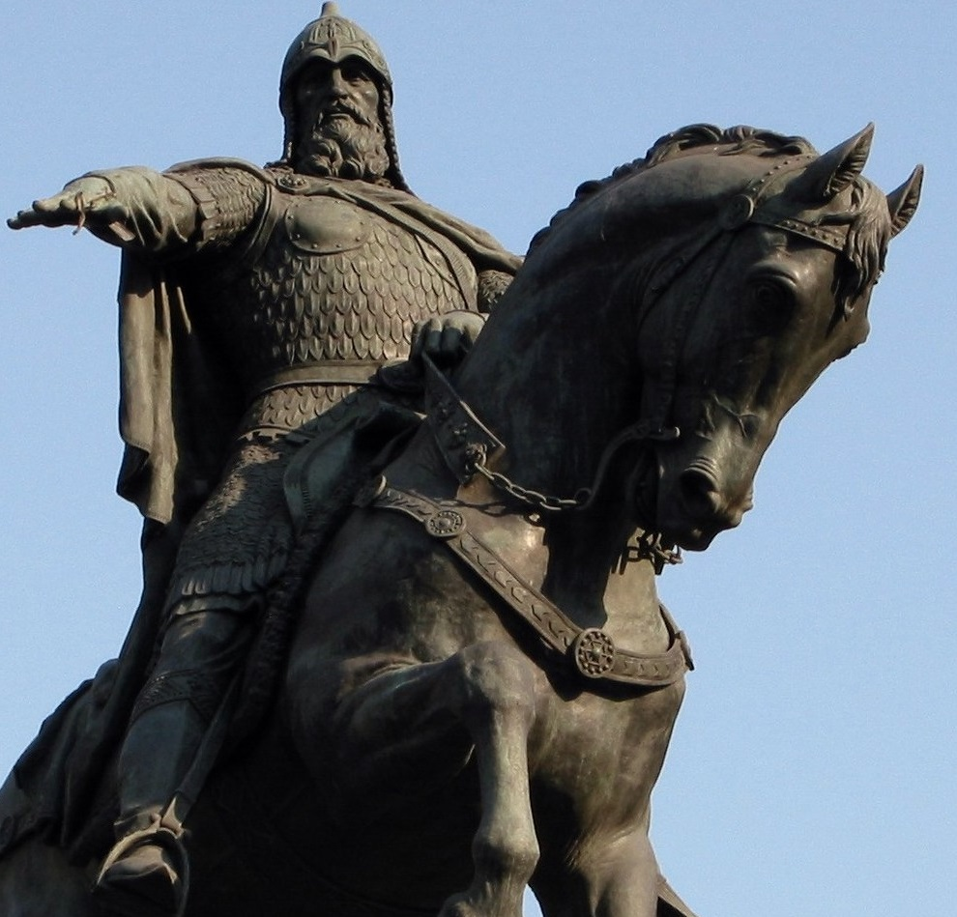

Кремль

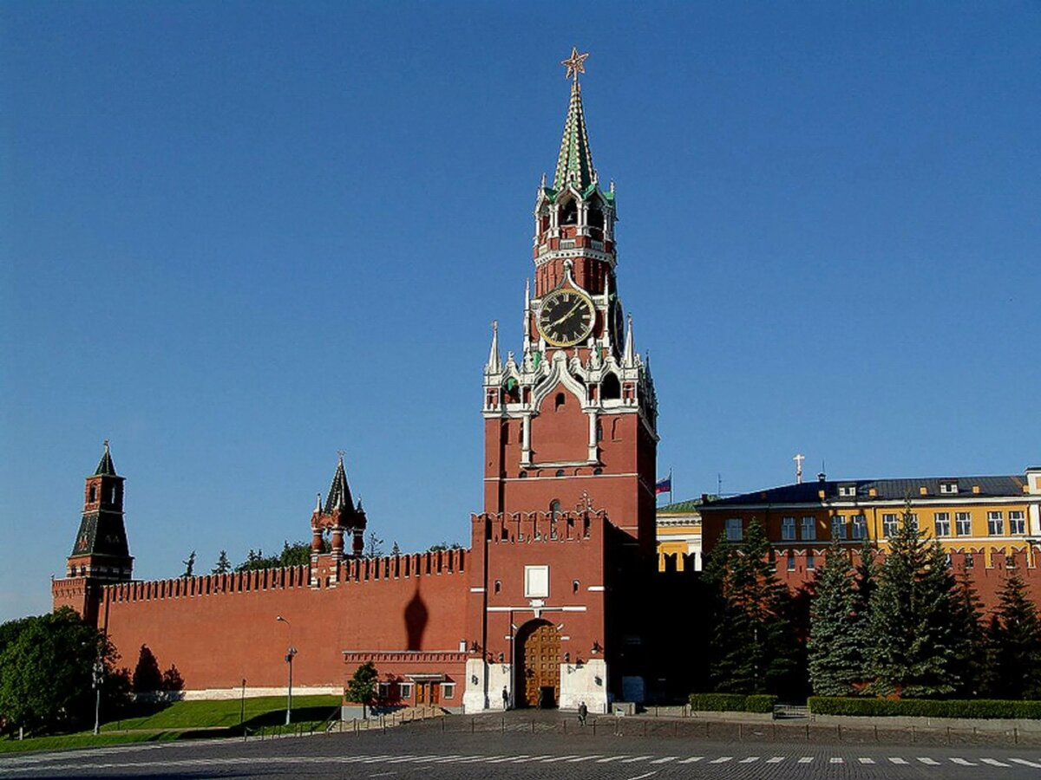

Герб Москвы
